**РОССИЙСКИЙ УНИВЕРСИТЕТ ДРУЖБЫ НАРОДОВ**

# Факультет физико-математических и естественных наук Кафедра прикладной информатики и теории вероятностей

**ОТЧЕТ**

**ПО ЛАБОРАТОРНОЙ РАБОТЕ № 1.**

*дисциплина: Математическое моделирование*

Студент: Миленин Иван  
 Группа: НПИбд-01-18

# МОСКВА

2021 г.

# Цель.

Приобрести навыки работы с git.

# Ход выполнения работы.

1. Провёл первичную настройку git (рис. 1).

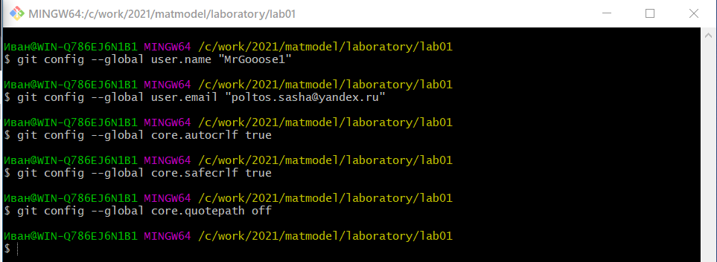

Рис. 1

1. Создал проект (рис. 2).

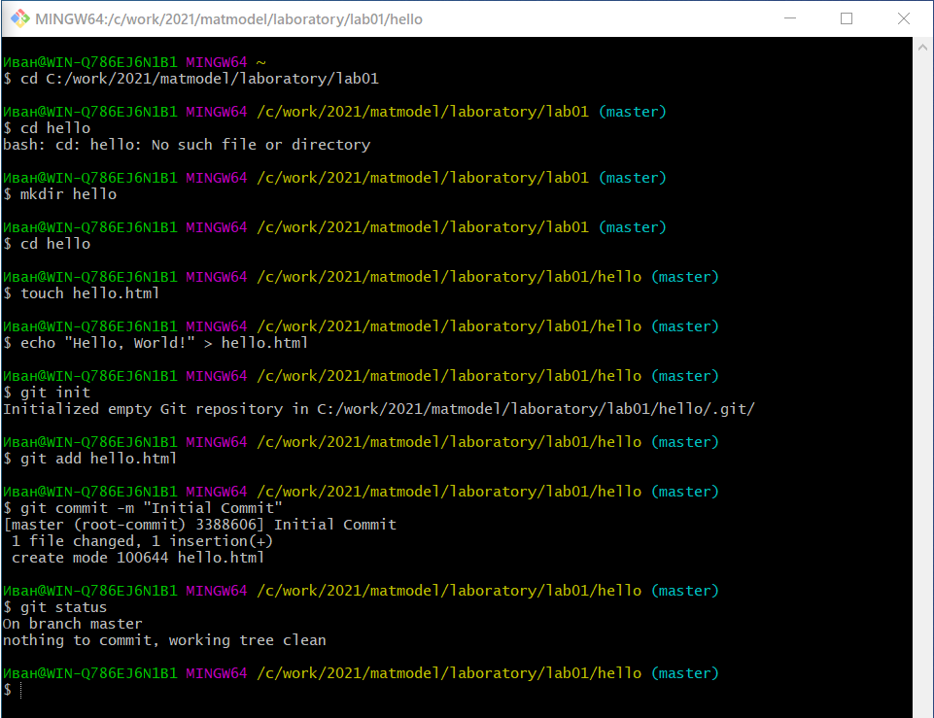

Рис. 2

1. Изменил страницу «Hello, World» и провёл коммит изменений (рис. 3).

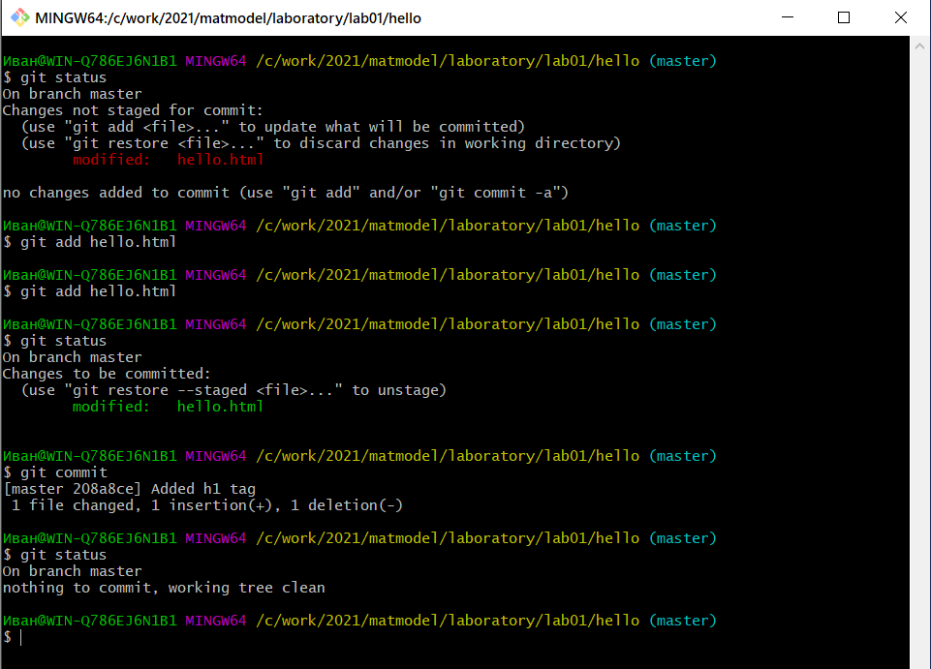

Рис. 3

1. Добавил стандартные теги страницы (рис. 4).

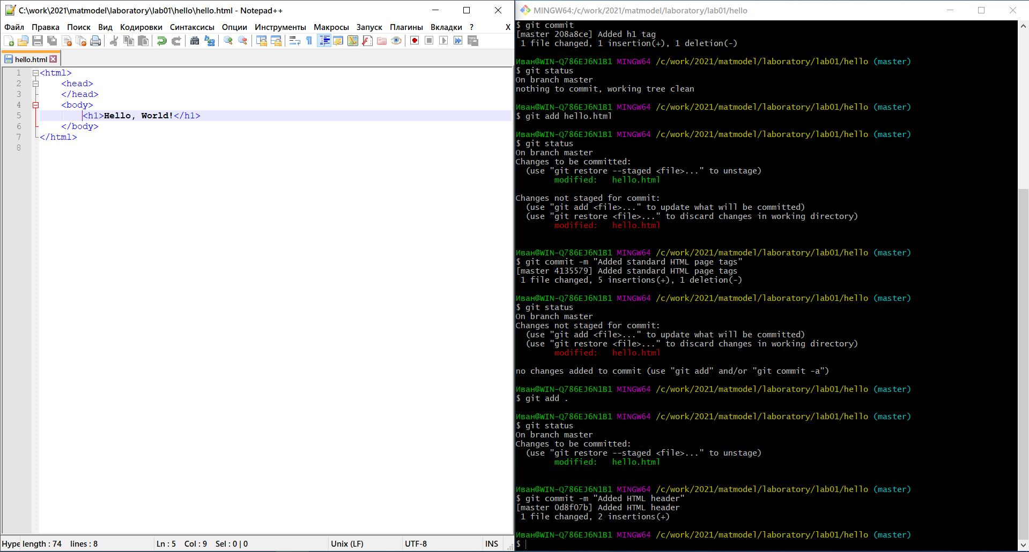

Рис. 4

1. Просмотрел историю(рис. 5).  
   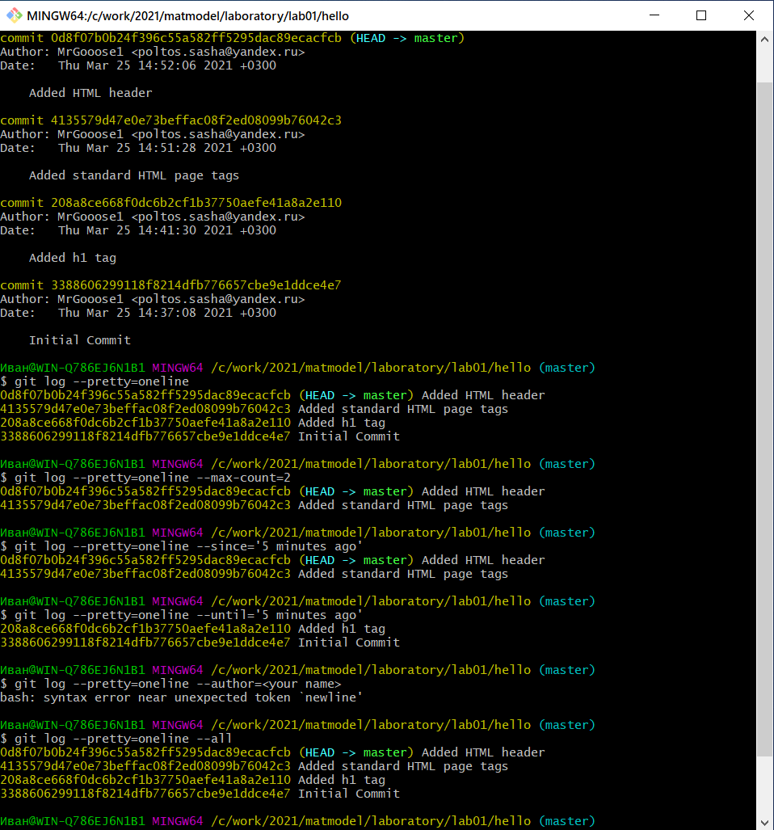

Рис. 5

1. Провёл получение старых версий (рис. 6).  
   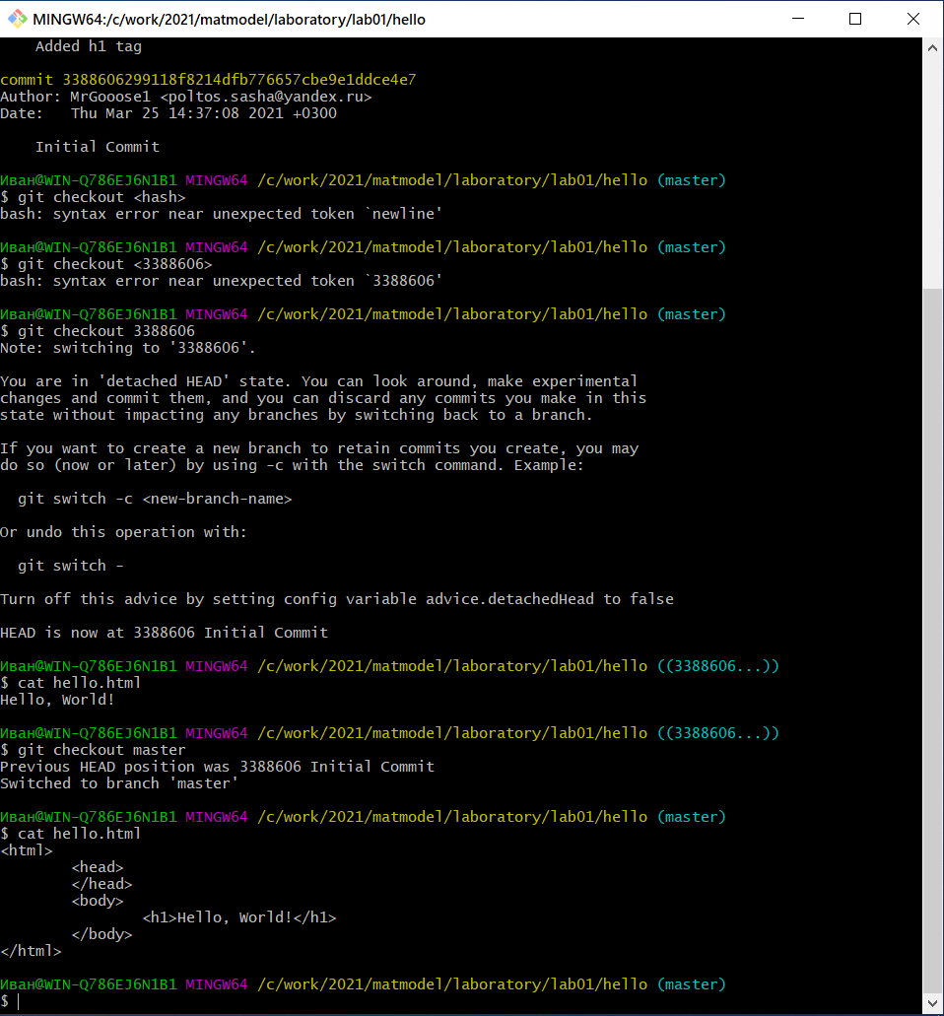

Рис. 6

1. Создал и провёл переключение и просмотр по тегам(рис. 7).  
   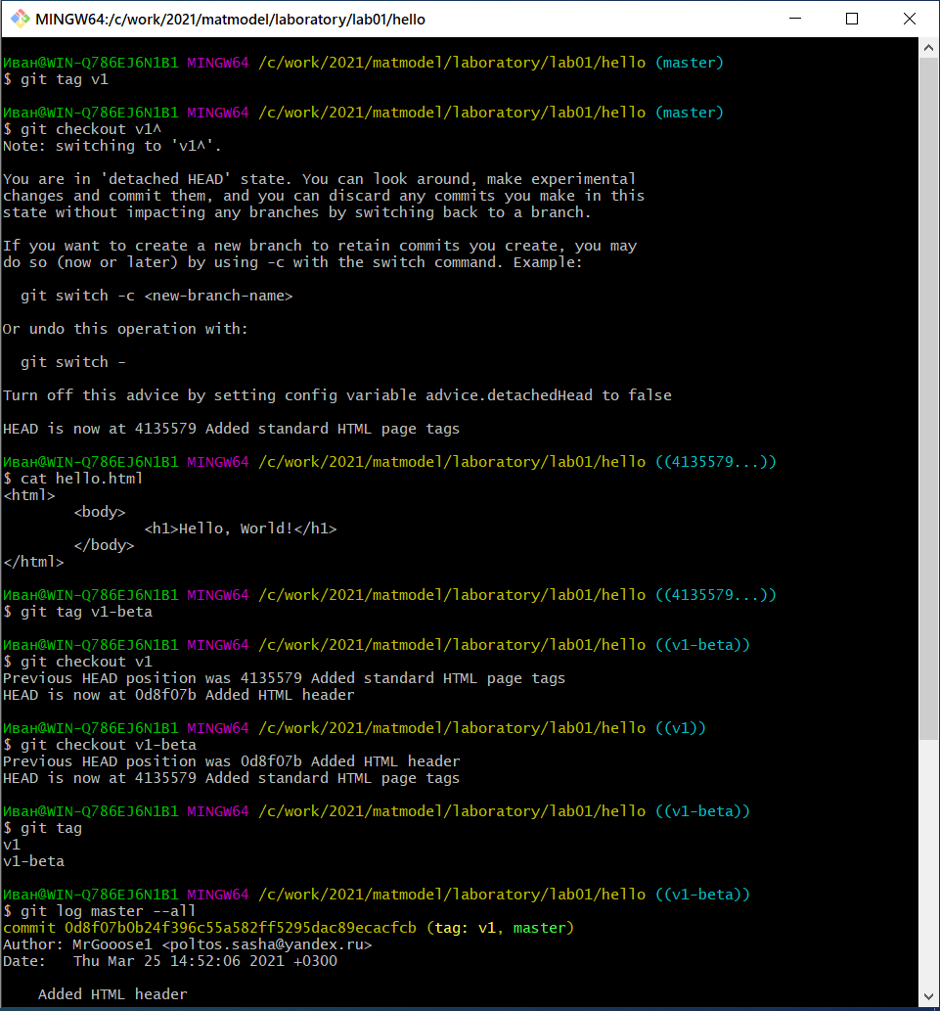

Рис. 7

1. Отменил локальные изменения (до индексации) (рис. 8).  
   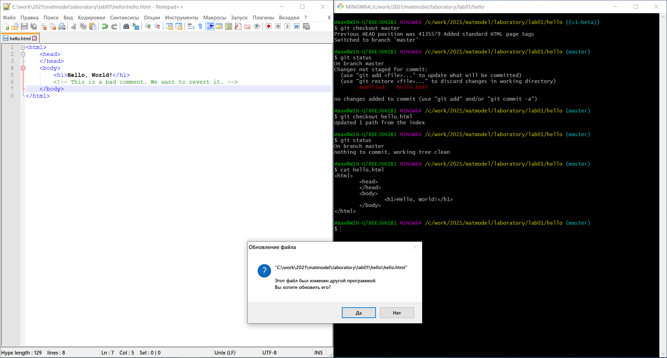

Рис. 8

1. Отменил проиндексированные изменения (перед коммитом) (рис. 9).  
   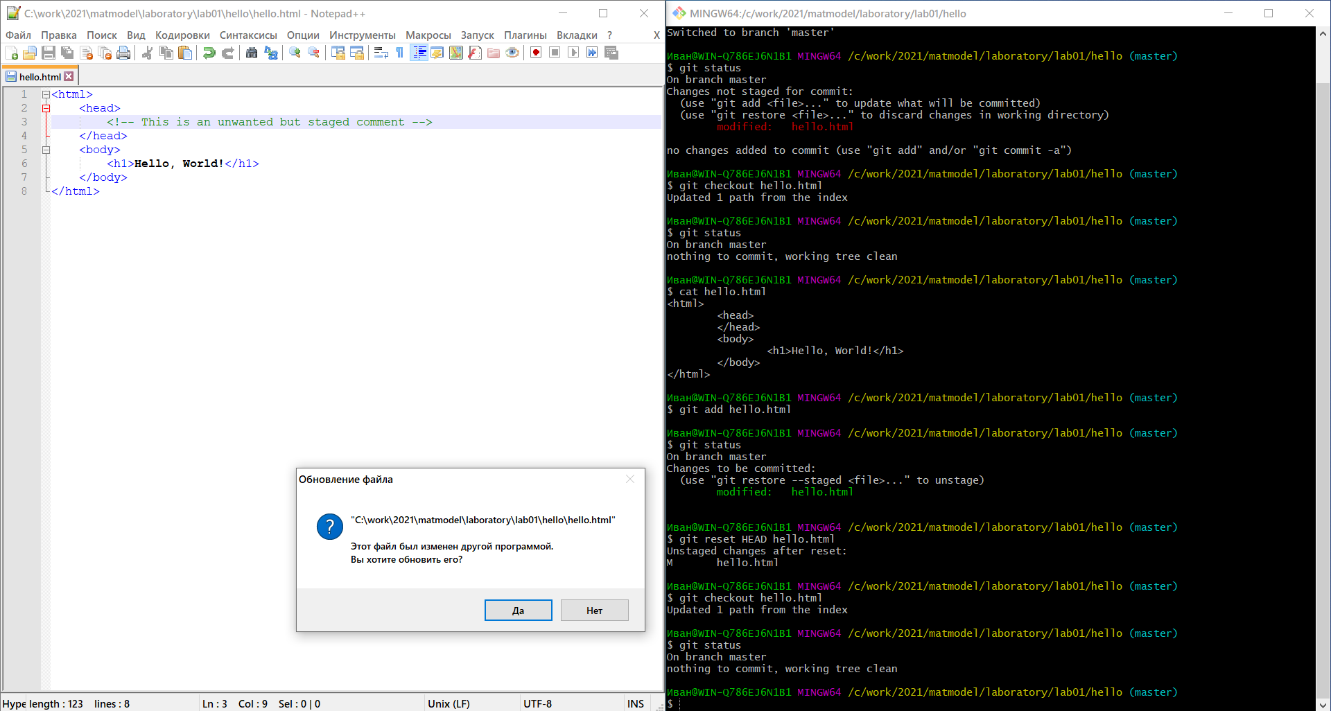

Рис. 9

1. Отмена коммитов (рис. 10).  
   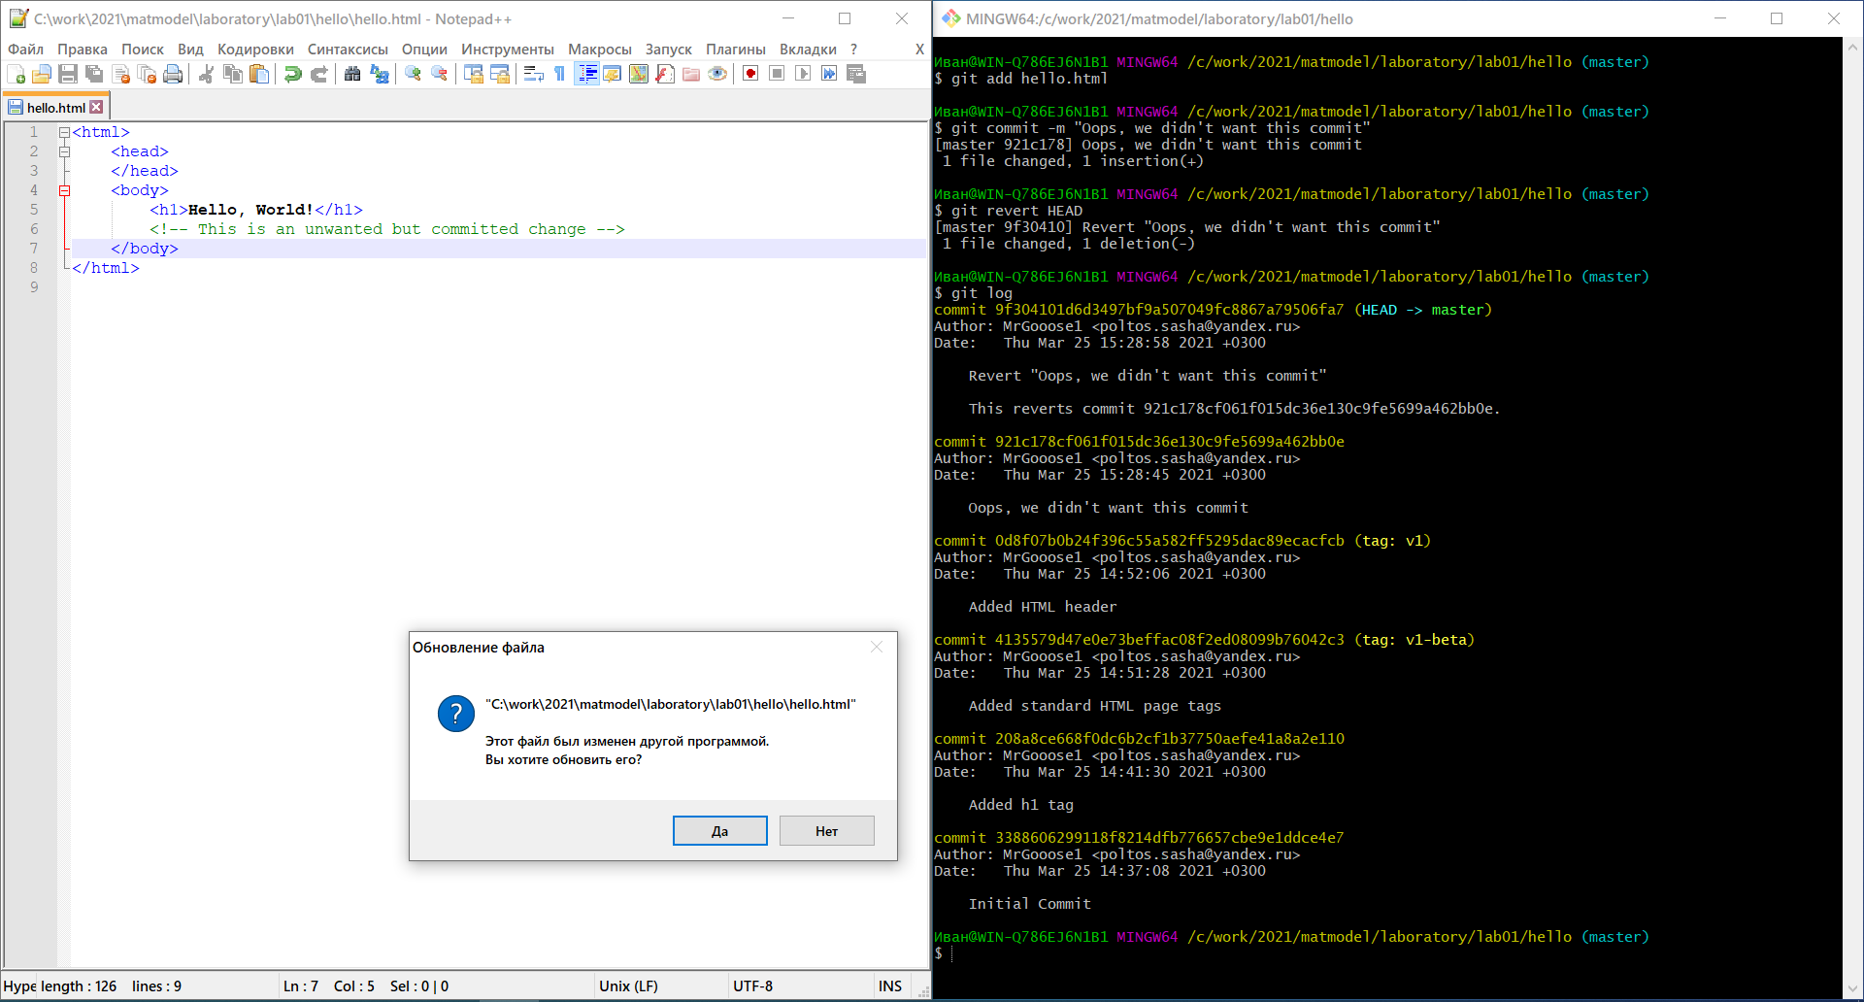

Рис. 10

1. Произвёл удаление коммиттов из ветки (рис. 11).  
   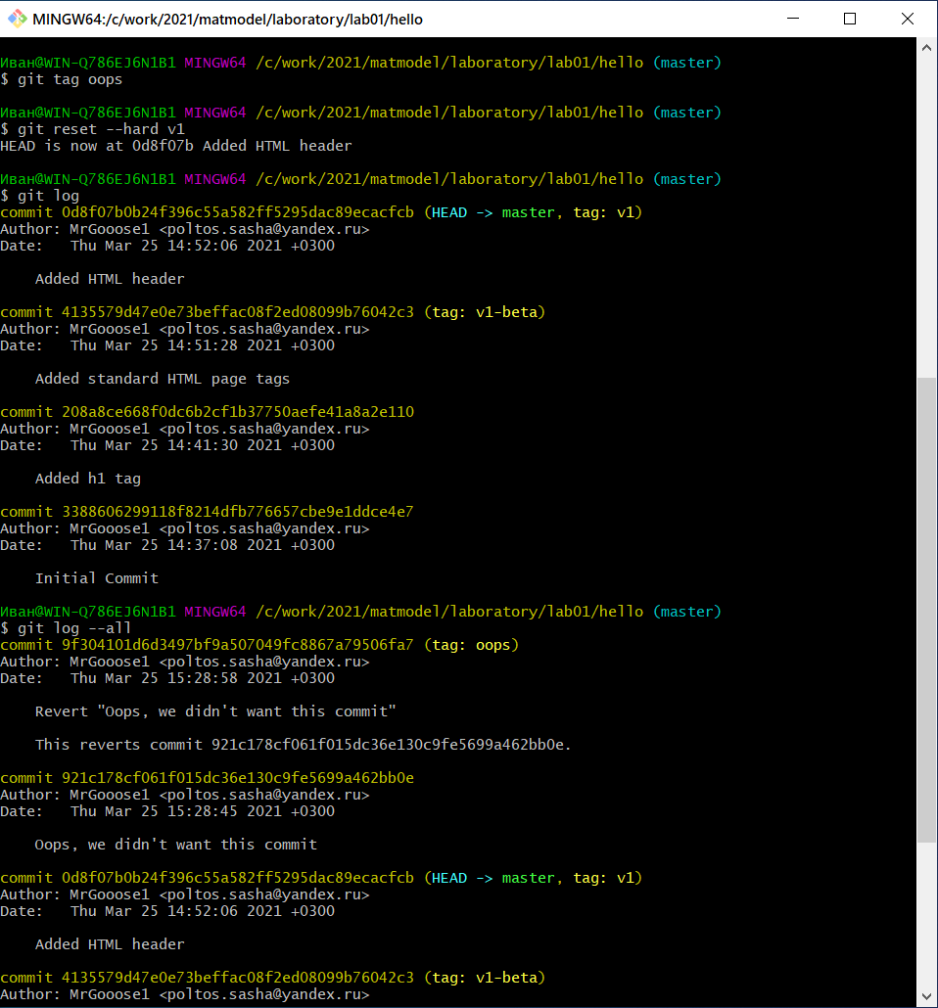

Рис. 11

1. Удалил тег оорs(рис.12).  
   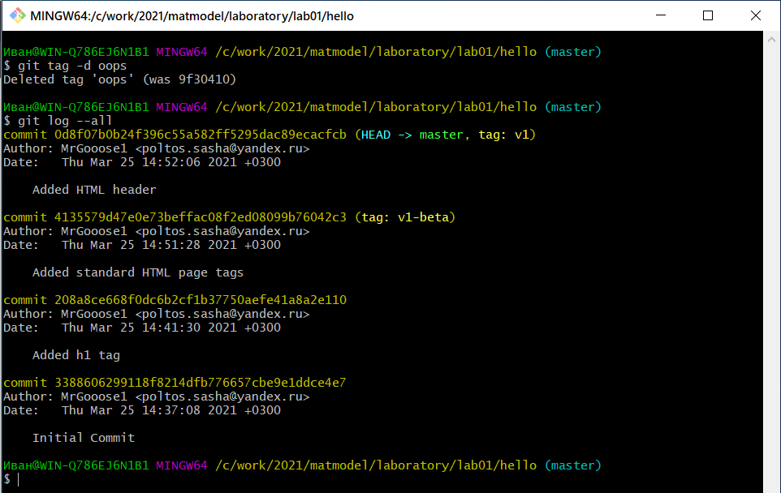

Рис. 12

1. Внес изменения в коммиты (рис. 13).

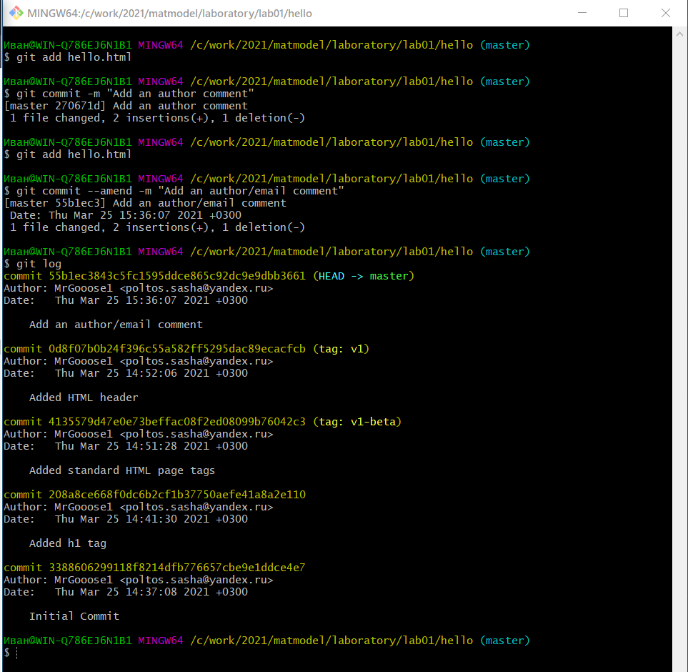

Рис. 13

1. Переместил файл (рис. 14).  
   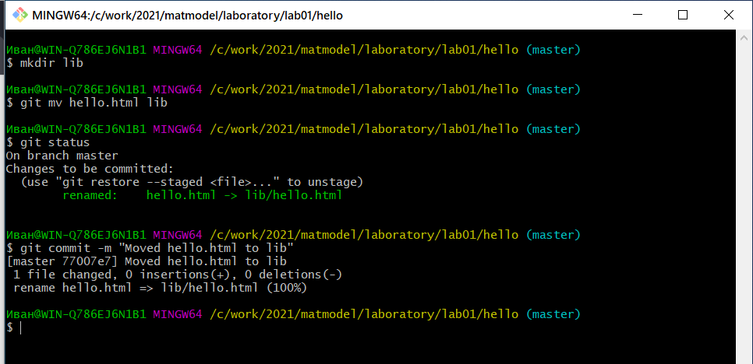

Рис. 14

1. Добавление index.html (рис. 15).  
   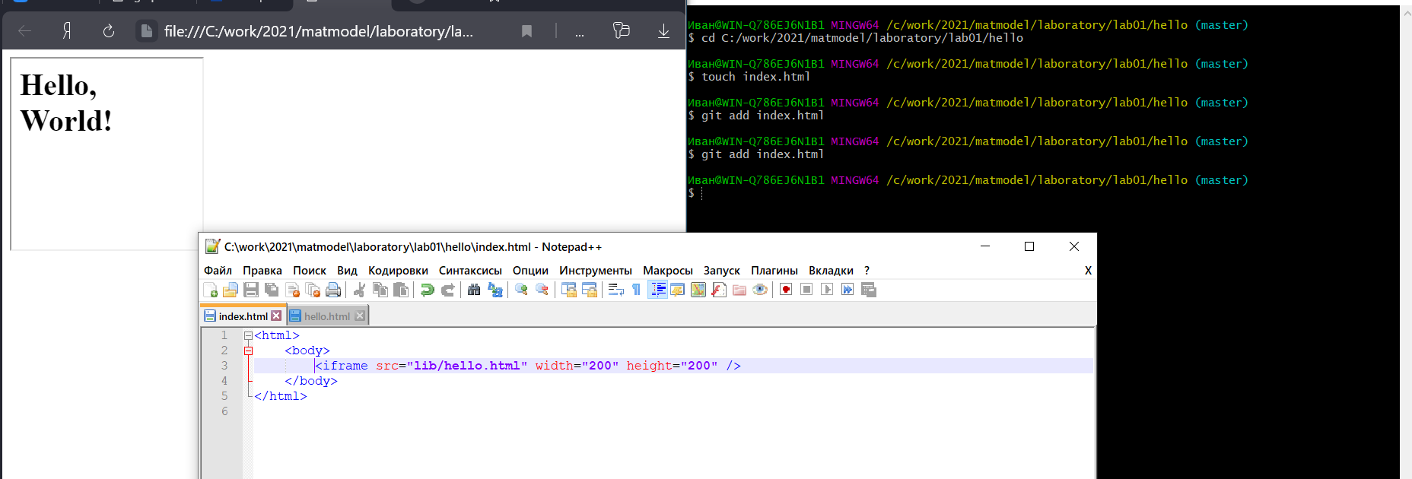

Рис. 15

1. Изучил git внутри (рис. 16)

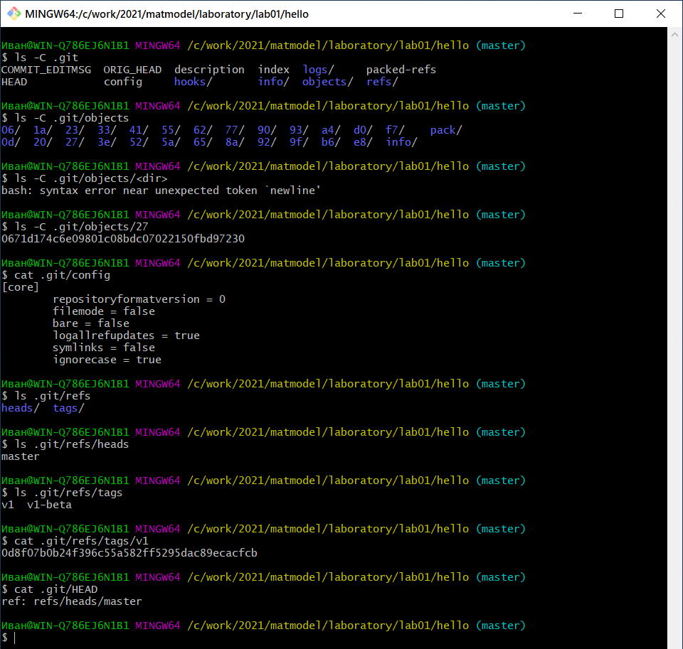

Рис.16

1. Создал ветки (рис 17)

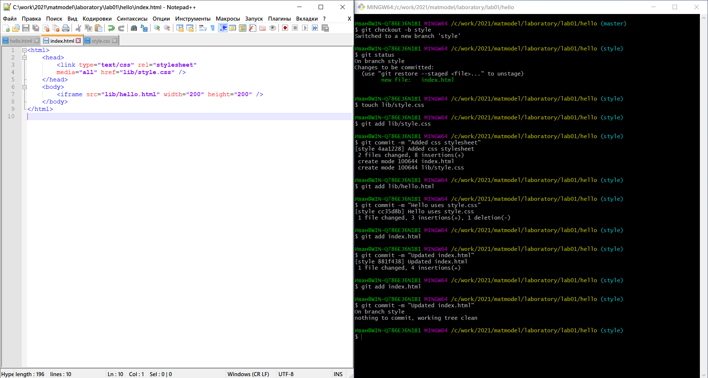

Рис. 17

1. Сделал коммит изменений README.md в ветке master (Рис. 18)

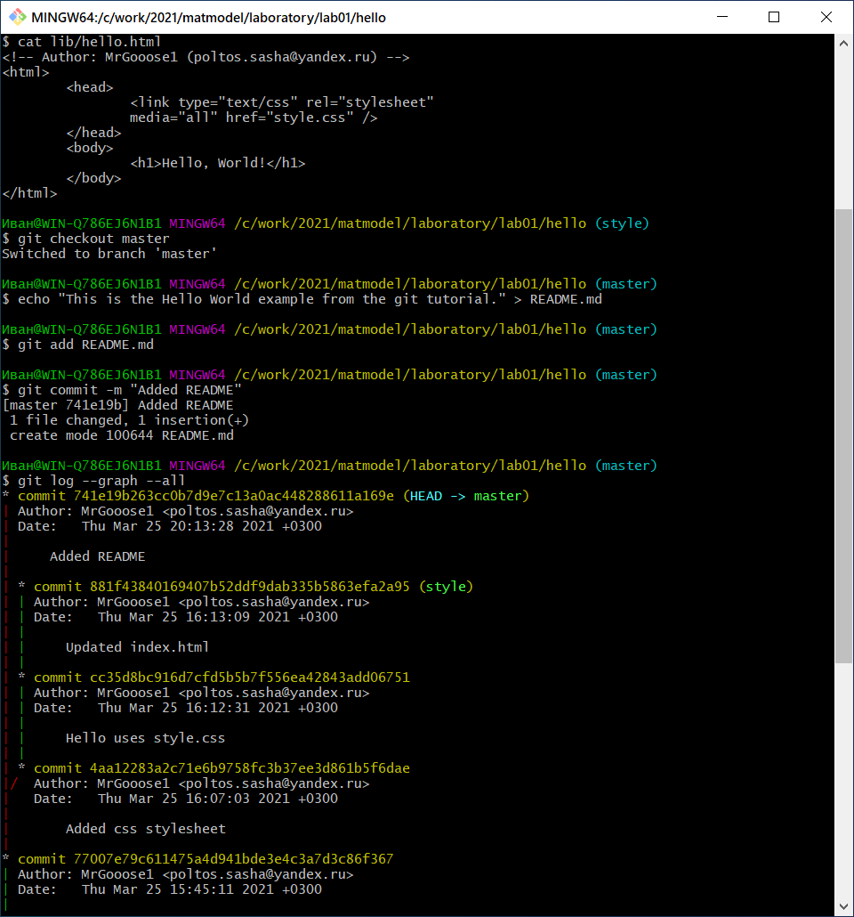

Рис.18

1. Произвёл слияние веток (Рис. 19)

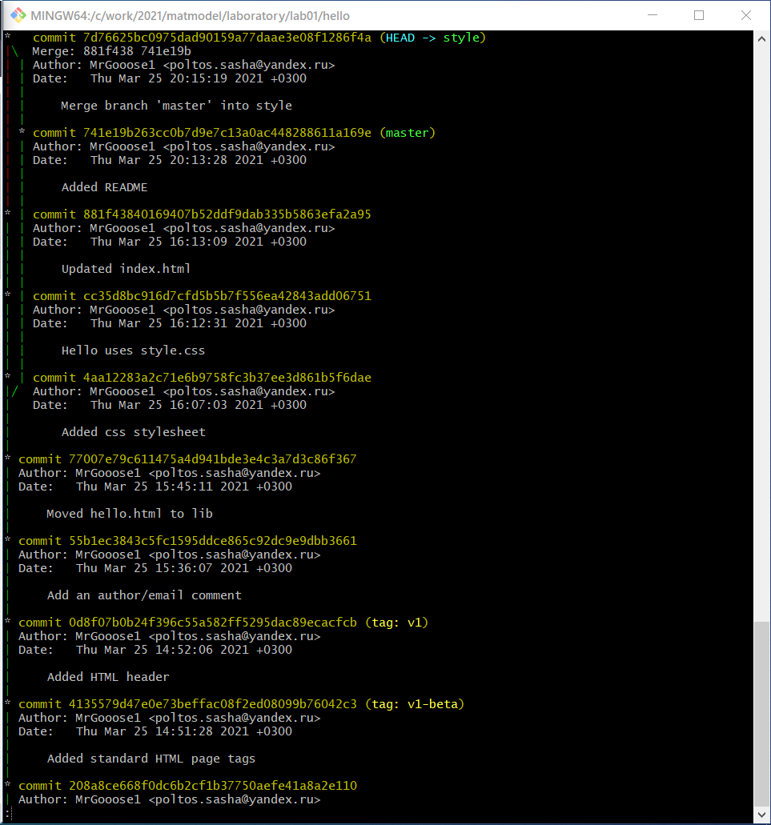

Рис. 19

1. Создал и разрешил конфликт (Рис. 20 и Рис. 21)

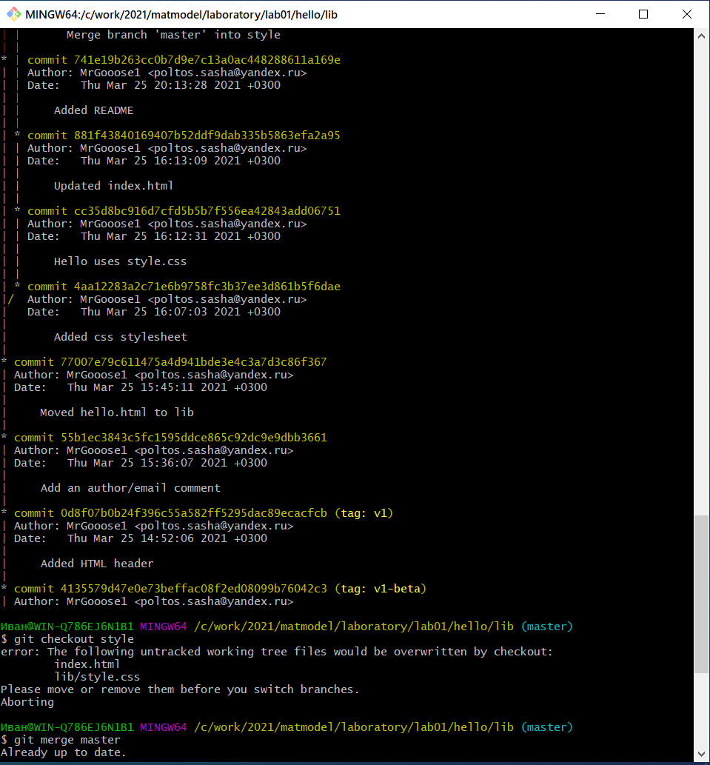

Рис. 20

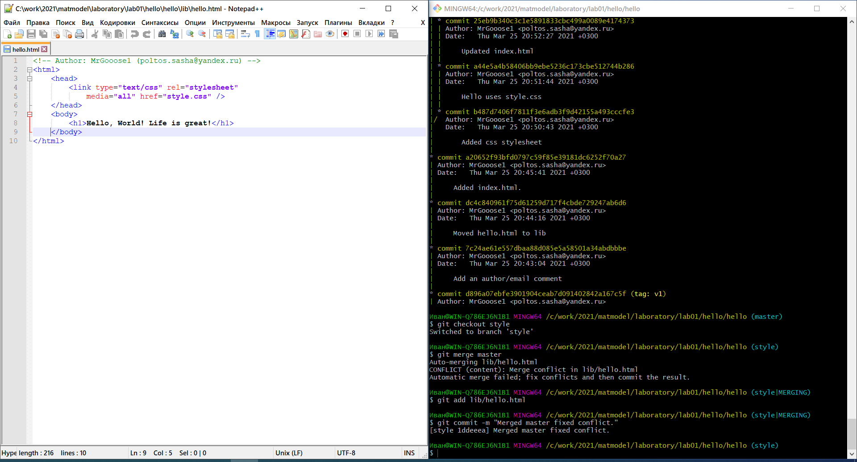

1. Произвёл сброс ветки style (рис. 22)

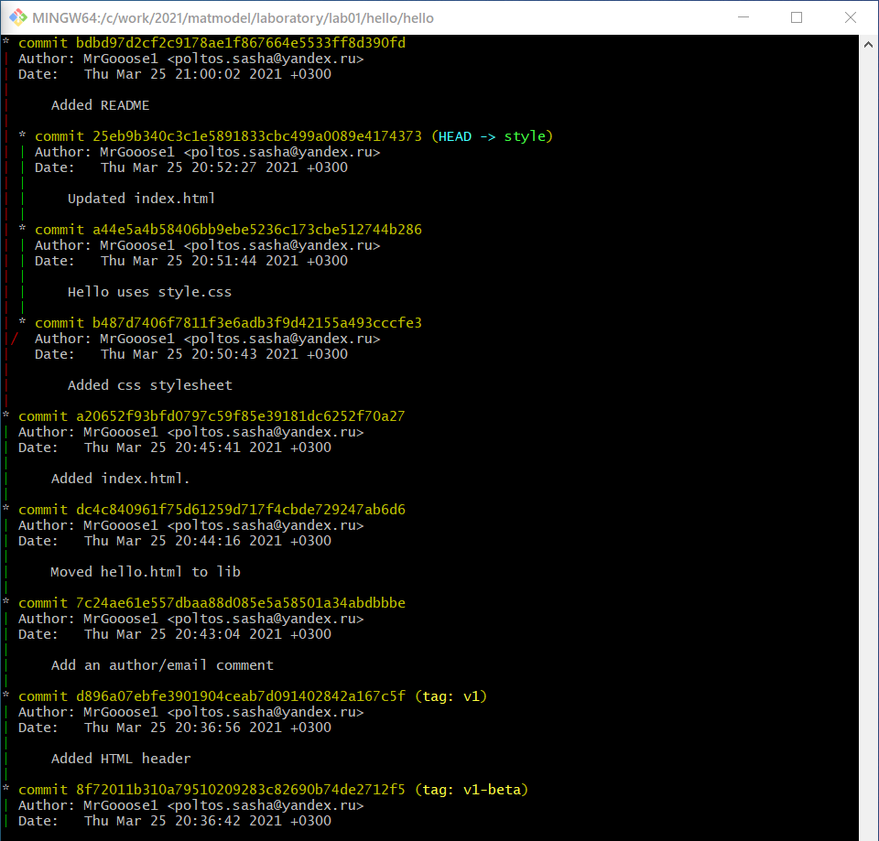

Рис. 22

1. Произвёл сброс ветки master (Рис. 23)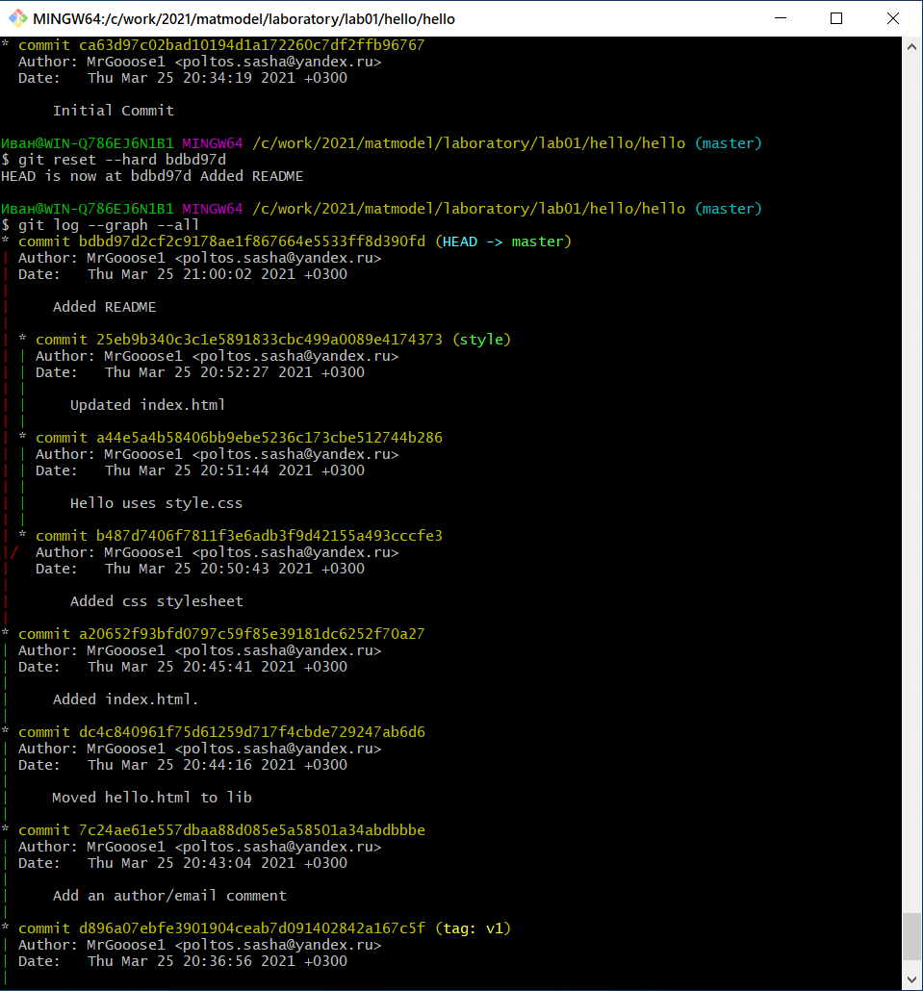

Рис. 23

1. Произвёл перебазирование (Рис. 24) 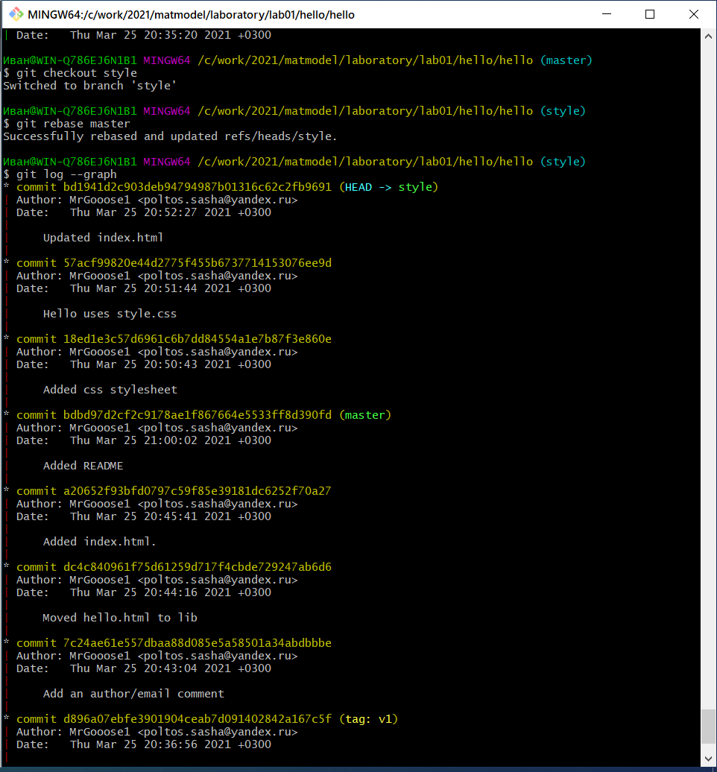

Рис. 24

1. Произвёл копирование репозиториев (Рис. 25)

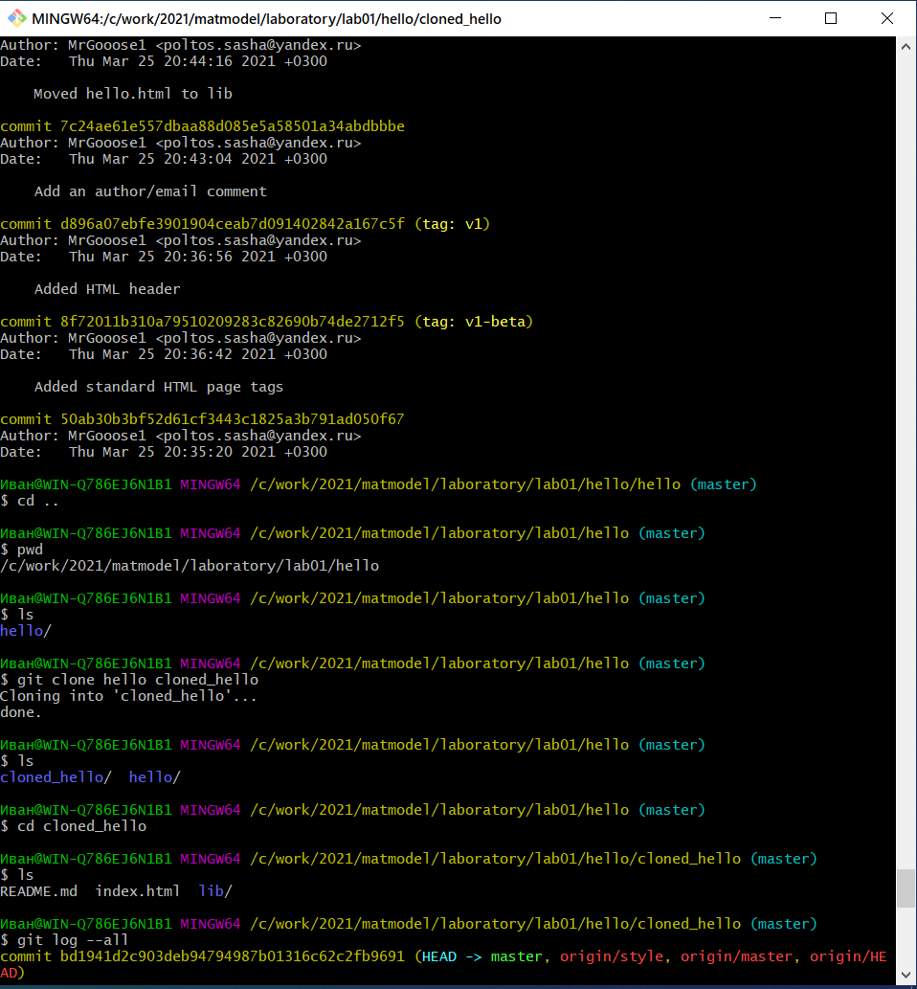

Рис.25

1. Произвёл просмотр удалённых репозиториев (Рис. 26)

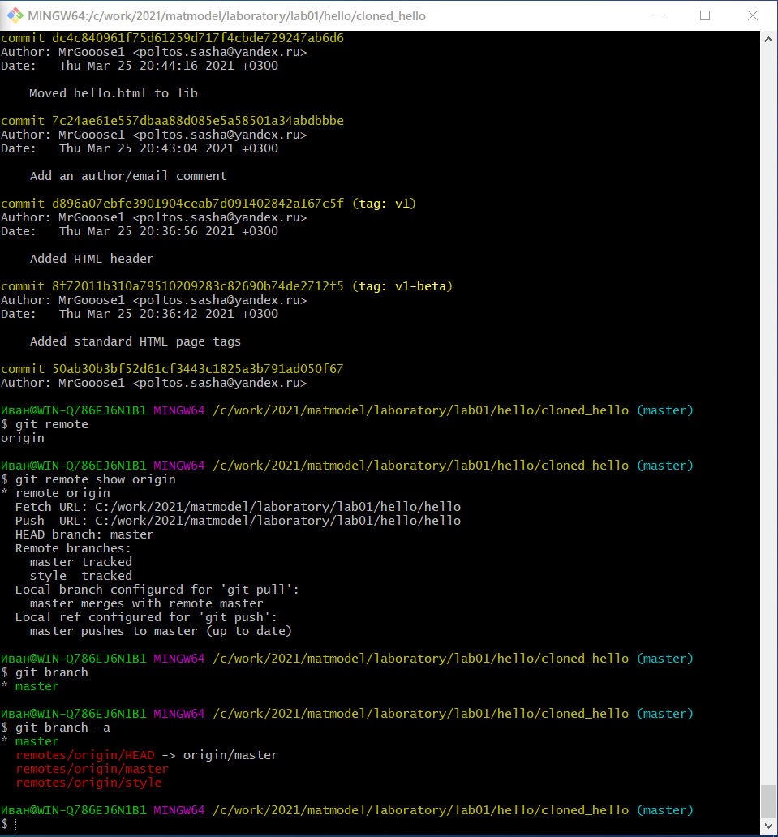

Рис. 26

1. Произвёл работу над файлом reamy.dm (Рис. 27)

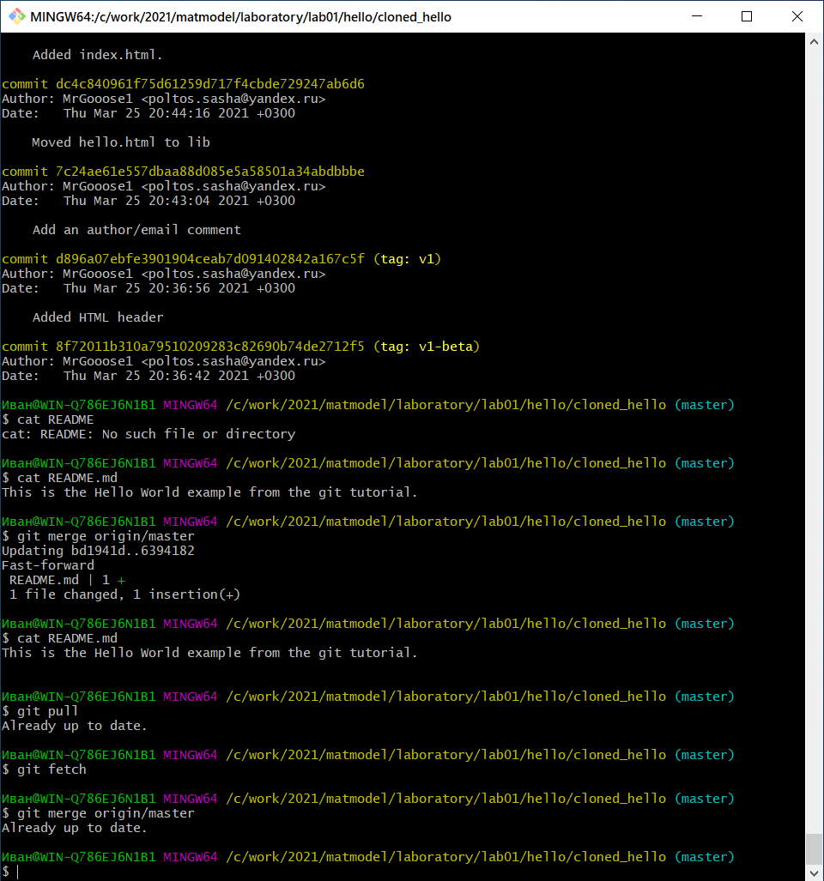

Рис.27

1. Создал чистый репозиторий и отправил изменения (Рис. 28 и Рис.29)

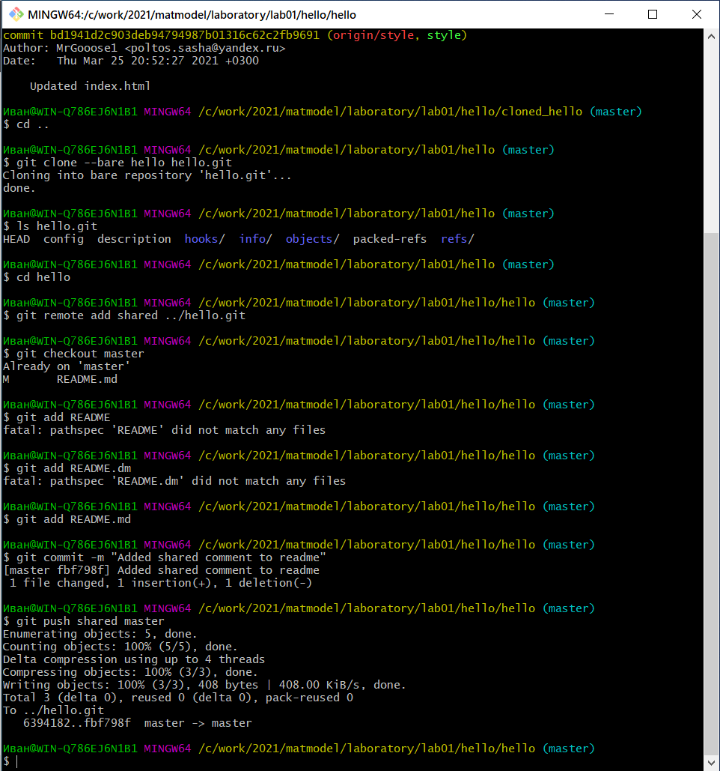

Рис.28

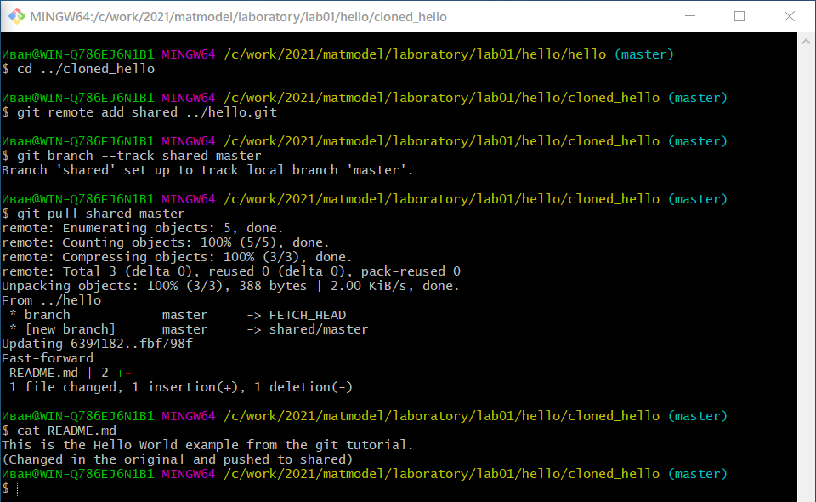

Рис.29

# Вывод.

Приобрёл навыки работы с git.

# Контрольные вопросы.